تقرير عن
الصناعات النفطية

اسم الطالب :
.......................

الصف : التاسع

الصناعات النفطية

يشمل قطاع النفط جميع عمليات التنقيب والاستخراج والتكرير والنقل وتسويق المنتجات النفطية. جدير بالذكر أن المنتجات الأعلى قيمة في هذا القطاع هي زيت الوقود ووقود السيارات. النفط هو أيضًا المادة الخام للعديد من المنتجات الكيميائية، من بينها المستحضرات الدوائية والمذيبات والأسمدة والمبيدات الحشرية واللدائن

البلاستيك :

تطورت الصناعات في خلال العقود السبعة السابقة ، حيث تم استبدال بعض الخامات المستخدمة قديماً ، مثل النحاس ، بخامات من مشتقات النفط ، البلاستيك أو ما يعرف باللدائن هي مادة سهلة التشكيل بصور مختلفة تتكون أساساً من سلاسل تدعى البوليميرات. منذ أن عرف العالم الثورة الصناعية، لا تزال المجتمعات تشهد التطور فمن عصر الفحم الحجري إلى عصر الذهب الأسود (البترول)، والذي ساهم في ظهور صناعات جديدة وكثيرة تطورت بمرور الأيام. ظهرت الصناعة البلاستيكية وازدهرت وأصبحت اليوم تحتل الصدارة بالنسبة للصناعات الحالية نظرا لاستخداماتها العديدة في الحياة اليومية وذلك لأنها تدخل في تركيب الأشياء والأدوات المحيطة بنا
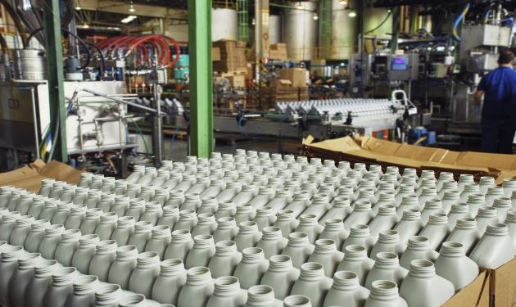
الألياف الطبيعية والصناعية :

تدخل الألياف في صناعة ملابسنا وصناعة الخيام ، وأشرعة السفن وشباك الصيد ، وتقسم إلى ألياف طبيعية وألياف صناعية ، الألياف الاصطناعية هي نتاج بحوث موسعة أجراها العلماء لتطوير الألياف التي توجد في الطبيعة في ألياف الحيوانات والنباتات. ويتم عمومًا تخليق الألياف الاصطناعية بضغط المواد المصنعة للألياف عبر فتحات إلى الهواء لتكون خيوطًا، ويتم ذلك عادةً بعملية البثق

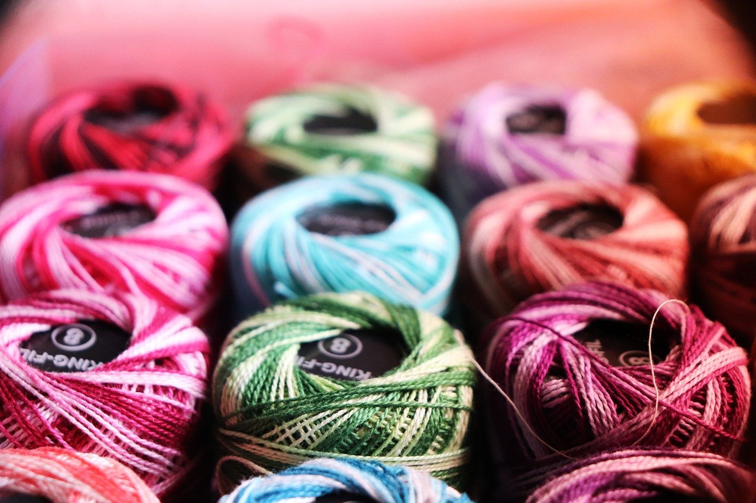
ألياف صناعية تحويلية

الألياف هي مادة طويلة رفيعة وخيطية الشكل تتميز بالمرونة ، ويمكن غزلها على شكل خيوط وأنسجة
البلاستيك اللاحراري :
يتحول هذا النوع من اللدائن بعد تشكيله إلى مواد غير منصهرة ، ولا يمكن إعادة تشكيله عند تسخينه

الصناعة النفطية هي أكبر الصناعات في الكويت حيث تغطي مايقارب نصف الناتج المحلي الإجمالي ، ويشكل النفط أهم صادرات الكويت فتشكل الكويت سابع أكبر مصدر نفط في العالم وهي عضو مؤسس في أوبك ، تقدر احتياطيات النفط في الكويت بـ 104 مليار برميل ما يعادل 10% من احتياطي نفط بالعالم. أكبر الحقول النفطية في الكويت هو حقل برقان وهو ثاني أكبر حقل نفطي بالعالم

